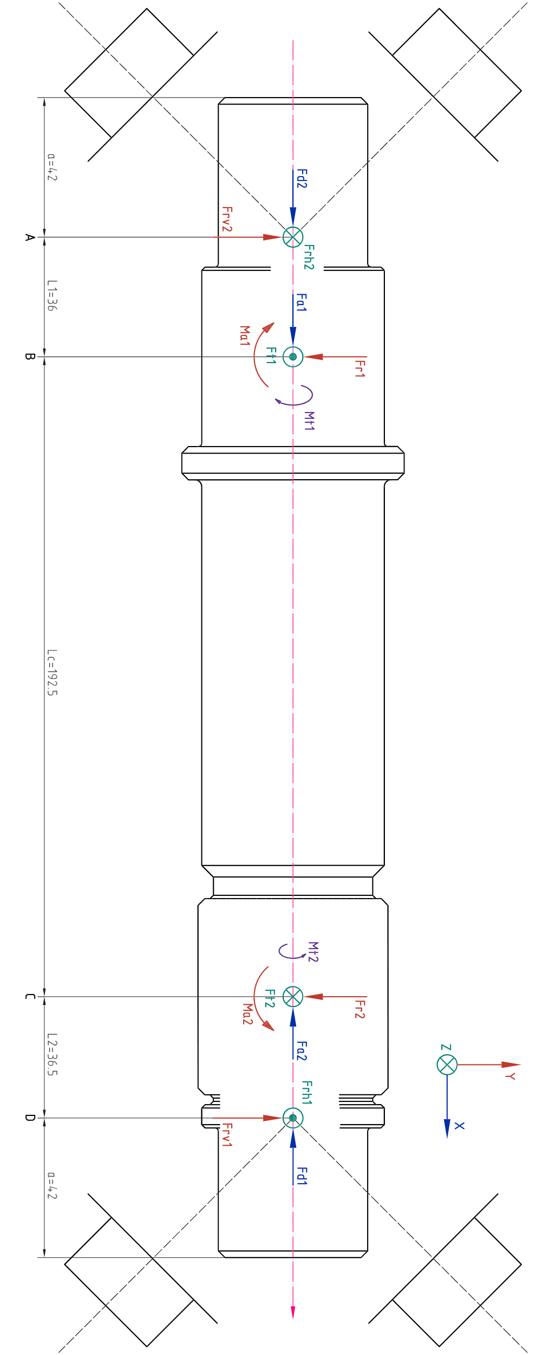

对于cAxis我们初选7309B轴承, 查得轴承支点距背面的距离 $a=42mm$, 并且安装方式为正装, 对于H面(XZ面)有:

$$\left\{\begin{aligned}&\sum{F_{H}}=0 ⇒ F_{rh2}-F_{t1}+F_{t2}-F_{rh1}=0 \\ &\sum{M_{HA}}=0 ⇒ {-F}_{t1}*L1+F_{t2}*\left(L1+Lc\right)-F_{rh1}*(L1+LC+L2)=0\end{aligned}\right.$$

计算得H面的分支座反力:

$$F_{rh1}=9514.732729779376N$$

$$F_{rh2}=1518.4867406975986N$$

则H面轴的弯矩方程为:

$$\left\{\begin{aligned}&M\left(x\right)=F_{rh2}*x (0≤x≤L1) (N*mm) \\ &M\left(x\right)=F_{rh2}*x-F_{t1}*(x-L1) (L1≤x≤L1+Lc) (N*mm) \\ &M\left(x\right)={-F}_{rh1}*\left(L1+Lc+L2-x\right) \left(L1+Lc≤X≤L1+Lc+L2\right) (N*mm)\end{aligned}\right.$$

$$M_{A}=0; M_{B}=54665.5N*mm; M_{C}=-347287.7N*mm; M_{D}=0;$$

对于V面有:

$$\left\{\begin{aligned}&\sum{F_{V}=0 ⇒}{ F}_{rv2}-F_{r1}-F_{r2}+F_{rv1}=0 \\ &\sum{M_{VA}=0 ⇒}-F_{r1}*L1-M_{a1}+M_{a2}-F_{r2}*\left(L1+Lc\right)+F_{rv1}*\left(L1+Lc+L2\right)=0 \\ &M_{a1}=F_{a1}*\frac{d_{1}}{2}; M_{a2}=F_{a2}*\frac{d_{2}}{2};\end{aligned}\right.$$

计算得V面的分支座反力:

$$F_{rv1}=3955.4934131512223N$$

$$F_{rv2}=1763.5630218096862N$$

则V面的弯矩方程为:

$$\left\{\begin{aligned}&M\left(x\right)=F_{rv2}*x \left(0≤x≤L1\right) (N*mm) \\ &M\left(x\right)=F_{rv2}*x-F_{r1}*\left(x-L1\right)+M_{a1} (L1≤x≤L1+Lc) (N*mm) \\ &M\left(x\right)=F_{rv1}*\left(L1+Lc+L2-x\right) (L1+Lc≤x≤L1+Lc+L2) (N*mm)\end{aligned}\right.$$

$$M_{A}=0; M_{BL}=63488.3N*mm; M_{BR}=147392.7N*mm;$$

$$M_{CL}=225820.8N*mm; M_{CR}=144375.5N*mm; M_{D}=0;$$

则轴承总支座反力为:

$$F_{r1}=\sqrt{F_{rv1}^{2}+F_{rh1}^{2}}=10304.177165626454N$$

$$F_{r2}=\sqrt{F_{rv2}^{2}+F_{rh2}^{2}}=2327.220770268461N$$

中间轴总弯矩图(矢量合成)为:

$$M_{A}=0; M_{BL}=83779.9N*mm; M_{BR}=157203.5N*mm;$$

$$M_{CL}=414250.8N*mm; M_{CR}=376102.5N*mm; M_{D}=0$$

对于中间轴的BC段, 扭矩为:

$${T=M}_{t2}=-M_{t1}=F_{t2}*\frac{d2}{2}=313897.6448996824N*mm$$

中间轴的弯矩和扭矩图为:

根据弯扭图, 中间轴(cAxis)危险截面为C截面(228.5mm处, 直径为49mm),轴截面因此抗弯截面系数为:

$$W_{C}=\frac{{πd}^{3}}{32}=11374.275794573543mm^{3}$$

输出轴材料与热处理方式为40Cr调质后淬火, 查得许用弯曲应力 $\left[σ_{-1}\right]=70MPa$, 轴所受弯矩所产生的弯曲应力为对称循环变应力, 而扭矩所产生的扭转切应力为脉动循环变应力, 故 $α=0.6$, 则轴的弯扭合成强度条件为:

$$σ_{ca}=\frac{\sqrt{M^{2}+{\left(αT\right)}^{2}}}{W}=\frac{\sqrt{{{(M}_{CL})}^{2}+{\left(αM_{t2}\right)}^{2}}}{W_{C}}=40.0073942995MPa<[σ_{-1}]$$

中间轴第三强度理论偏于安全.

对于输出轴轴承, 设计期望寿命为3年2班制工作. 对于7309B轴承查表得 $F_{d}=eF_{r}(e=0.423927(线性插值))$ 则:

$$F_{d1}=e*F_{r1}=4091.7880006594523N$$

$$F_{d2}=e*F_{r2}=885.4157064994045N$$

根据最大值法, 轴承轴向力为:

$$F_{d2}-F_{a}=-1189.3229008337323N<F_{d1}=4091N$$

$$F_{a1}=F_{d1}=4091.7880006594523N$$

$$F_{d1}+F_{a}=6166.52660799259N>F_{d2}=885N$$

$$F_{a2}=F_{d1}+F_{a}=6166.52660799259N$$

对于轴承1, 径向动载系数X与轴向动载系数Y为:

$$\frac{F_{a1}}{F_{r1}}=0.4239=e=0.4239$$

$$X_{1}=1; Y_{1}=0;$$

对于轴承2, 径向动载系数X与轴向动载系数Y为:

$$\frac{F_{a2}}{F_{r2}}=2.95246>e=0.4239$$

$$X_{2}=0.44; Y_{2}=1.32024(线性插值);$$

根据工况条件, 轴承运行中冲击较小, 因此 $f_{d}=1.1$, 则两轴承动载荷P为:

$$P_{1}=f_{d}*\left(X_{1}*F_{r1}+Y_{1}*F_{a1}\right)=10617.32407688659N$$

$$P_{2}=f_{d}*\left(X_{2}*F_{r2}+Y_{2}*F_{a2}\right)=9966.339975552453N$$

因为 $P_{1}>P_{2}$, 按1轴承的受力情况计算(对于球轴承 $ε=3$)(C取59500N):

$$L_{h}=\frac{{10}^{6}}{60n_{m}}{\left(\frac{C}{P_{m}}\right)}^{ε}=\frac{{10}^{6}}{60*cAxis.n}{\left(\frac{C}{P_{2}}\right)}^{3}=20263.8586h>\left[h\right]=17520h$$

中间轴轴承寿命符合设计预期.

中间轴与齿轮的连接使用GB/T 1096-2003 键B 16\*10\*50 (轴、齿轮、键的材料均为45) ( [b, h, l] = [16, 10, 50] ), 轴径d为55mm, 工作方式为静连接, 受轻微冲击, 故 $\left[σ_{bs}\right]=100\sim 120$ MPa, 校核该键连接:

$$σ_{bs}=\frac{4000*T\left(N*m\right)}{h*work.l*d}=\frac{4000*T*10^{-3}\left(N*m\right)}{h*(l-b)*d}=67.143881MPa<[σ_{bs}]$$

齿轮与中间轴的键连接可靠.